II Тур олимпиады по программированию, 2016-2017 уч.год
Галляува Ильнара Робертовна, 11 класс,
образовательное учреждение: 452558, РБ Мечетлинский район,с.Алегазово, ул.Советская, 4, МОБУ СОШ с.Алегазово. e-mail- gallyauva-i@yandex.ru
Язык Pascal, выполнено в Lazarus IDE v1.2.4 Консольное приложение.
Задание 1
Разработайте программу, которая шифрует и дешифрует текст, используя шифр Цезаря для заданного сдвига номера каждой буквы алфавита на фиксированное число позиций от 1 до 20.
Примеры входных и выходных данных:
Входные данные
Шифрование - 1, дешифрование – 2: 1
Сдвиг (1-20): 1
Текст: Дорогу осилит идущий.
Выходные данные
Шифрование: Епспдф птймйу йефъйк.
Входные данные
Шифрование - 1, дешифрование – 2: 2
Сдвиг (1-20): 1
Текст: Епспдф птймйу йефъйк.
Выходные данные
Дешифрование: Дорогу осилит идущий.
Оценка снижается на 30%, если программа правильно выполняет только одно действие из двух – шифрует или дешифрует.
Оценка снижается на 10%, если программа не позволяет использовать разный регистр букв.
Решение
Фраза «Дорогу осилит идущий.» с использованием шифра Цезаря со сдвигом k=1 будет закодирована так: «Епспдф птймйу йефъйк.»
Если первая буква алфавита имеет код 1, вторая – код 2 и т.д. (в данном случае под кодом понимается порядковый номер буквы в заданном нами алфавите, он не совпадает с машинным кодом буквы), алгоритм шифрования может быть выражен формулой y=(x+k) mod n, где x – код исходного символа, k – величина сдвига, y – код символа замены, n – количество символов в алфавите, а запись ((x+k) mod n) обозначает остаток от деления (x+k) на n, что необходимо для замыкания алфавита в кольцо. Мы используем алфавит без буквы ё, поэтому с учётом регистра у нас 64 буквы.
Сдвиг k служит ключом для дешифровки, а формула x=(y-k+n) mod n является формулой для дешифровки.

Задача простая, но долго не получался результат из-за таких малостей как:

1)Паскаль не различает большие и маленькие буквы (чтобы программа работала с русскими буквами включаем кодировку CP866), поэтому надо использовать машинный код букв, который учитывает регистр букв;
2)если работать с входным файлом, в котором задать текст для шифрования, то (оказалось после многочисленных проверок) машинные коды букв в самой программе отличаются от машинных кодов букв в текстовом документе (и выходной файл оказывался пустым); поэтому, если работать с файлом, надо во входном файле кроме текста для шифрования задать и алфавит;

Проще работать без файлов и алфавит задать внутри программы, а программа должна запрашивать тексты для шифровки и дешифровки.
3)Следующая трудность, которая не позволяла привести к удачному разрешению программы, это полный внутренний цикл. Внешний цикл составлен по длине исходного текста, поэтому вначале находим длину исходного предложения t:=Length(s1). Во внутреннем цикле машинный код каждой буквы из шифруемого текста сверяется с машинными кодами букв в алфавите
if (ord(s1[i])=ord(s2[f]))
(в нашем случае в алфавите 64 буквы и итерация будет происходить 64*t раз, где t-длина строки исходного текста; поэтому во внутреннем цикле надо поставить оператор break для выхода из внутреннего цикла в случае, когда найдено совпадение машинных кодов букв.
Вариант I
Таким образом, готовая программа имеет вид:
program project1;
const n=64; k=1;
var
s1,s2: string;
i,f:integer;
t:integer;
x,y,z:integer;
begin s2:='АБВГДЕЖЗИЙКЛМНОПРСТУФХЦЧШЩЪЫЬЭЮЯабвгдежзийклмнопрстуфхцчшщъыьэюя'; //алфавит
//Организация шифрования
write('Введите текст для шифрования: ');
readln(s1); //ввод текста для шифровки
t:=Length(s1); i:=1;
while i<= t do begin
for f:=1 to n do
if (ord(s1[i])=ord(s2[f])) then //проверка совпадений машинных кодов в шифруемом тексте и в алфавите
begin
x:=f; y:=(x+k) mod n; s1[i]:=s2[y]; break;
end;
i:=i+1;
end;
writeln('Шифрование: ',s1); //вывод зашифрованного текста
writeln; writeln; //вывод двух пустых строк
//Организация дешифрования
write('Введите текст для дешифрования: ');
readln(s1);
t:=Length(s1); i:=1;
while i<= t do begin
for f:=1 to n do
if (ord(s1[i])=ord(s2[f])) then
begin
y:=f; x:=(y-k+n) mod n; s1[i]:=s2[x]; break;
end; i:=i+1;
end;
write('Дешифрование: ',s1); //вывод дешифрованного текста
readln;readln;
end.

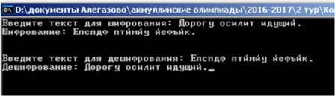

II вариант с добавлением выбора case

program project1;
const n=64;
var
s1,s2: string;
i,f:integer;
k,m:integer;
t:integer;
x,y:integer;
begin s2:='АБВГДЕЖЗИЙКЛМНОПРСТУФХЦЧШЩЪЫЬЭЮЯабвгдежзийклмнопрстуфхцчшщъыьэюя'; //алфавит
//Организация шифрования
write ('Шифрование - 1, дешифрование 2: '); readln(m);
write ('Сдвиг (1-20): '); readln(k);
case m of
1: begin write('Текст: ');
readln(s1); //ввод текста для шифровки
t:=Length(s1); i:=1;
while i<= t do begin
for f:=1 to n do
if (ord(s1[i])=ord(s2[f])) then //проверка совпадений машинных кодов в шифруемом тексте и в алфавите
begin
x:=f; y:=(x+k) mod n; s1[i]:=s2[y]; break;
end;
i:=i+1;
end;
writeln('Шифрование: ',s1); //вывод зашифрованного текста
end;
//Организация дешифрования
2: begin write('Текст: ');
readln(s1);
t:=Length(s1); i:=1;
while i<= t do begin
for f:=1 to n do
if (ord(s1[i])=ord(s2[f])) then
begin
y:=f; x:=(y-k+n) mod n; s1[i]:=s2[x]; break;
end; i:=i+1;
end;
write('Дешифрование: ',s1); //вывод дешифрованного текста
end;
end;
readln;readln;
end.

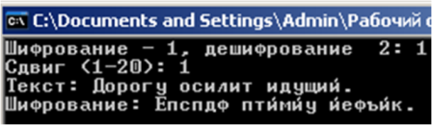
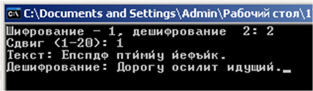

Задание 2
Разработайте программу, производящую расчет количества любых слов и различных букв в предлагаемой фразе, а также количество различных букв в словах.
Пример входных и выходных данных:
Входные данные
Строка текста: Viam supervadet vadens.
Выходные данные
Кол-во слов - 3. Всего кол-во различных букв - 12.
Viam - 4 различные буквы.
supervadet - 9 различных букв.
vadens - 6 различных букв.
Оценка снижается на 20%, если программа не учитывает повтор одинаковых букв в слове.
Оценка снижается на 15%, если в качестве разделителя слов используется только пробел.
Оценка снижается на 10%, если программа не позволяет использовать разный регистр букв.
Решение на псевдокоде:
1.Задаём два алфавита s2: 26 латинских и 33 русских буквы, итого 59 строчных букв.
2.Исходный текст s1 дублируем в s3 (нужен для урезания исходного текста при выделении букв).
3.В s7:=LowerCase(s1) и s7:=LowerCase(S[q]) меняем все заглавные буквы на строчные (маленькие), чтобы правильно подсчитать количество различных букв в исходном тексте.
4.В массив S выделим отдельные слова из текста.
5.При выделении букв в массив S ориентируемся на 7 знаков препинания ( , ? ! - . , : ; ) и пробел. Вначале подсчитываем количество все знаков препинания и пробелов, затем определяем минимальную позицию ближайшего знака (в массиве L записываем ближайшую позицию каждого вида знака для определения min позиции, содержание массива L меняется в каждой итерации после очередного урезания исходного текста s3) (это задача нахождения минимального числа в массиве чисел). Затем копируем слово, находящееся до ближайшего знака или пробела, в массив S, затем вырезаем это слово вместе со знаком; определяем нет ли за вырезанным знаком ещё какой-нибудь знак или пробел, если есть, то удаляем его. Затем операция повторяется: находим ближайший знак из 8-ми, копируем слово, стоящее до этого знака в массив S, вырезаем из строки s3 скопированное слово вместе со знаком, вырезаем сразу следующий за удалённым знаком знак (если он имеется) или пробел (н-р, запятая с пробелом или ?! или … или пробел-тире-пробел) и т.д. Концом этого цикла repeat-until является Length(s3)=0 –нулевая длина обрезаемой строки.
6.Последний цикл case нужен для правильного вывода окончаний (1 буква, 4 буквы, 9 букв).
Программа правильно работает как с русским текстом, так и с латинским.
Решение
program project1;
const n=59;
var
s1,s2,s3,s7: string;
A:array [1..n] of integer;//для подсчёта количества различных букв
B:array [1..n] of integer;//для подсчёта количества различных букв в словах
S:array [1..n] of string; //для выделения слов
L: array [1..8] of integer;//для определения позиции знака препинания
d,k,t,i,j:integer;
h,q,c,min,v:integer;
begin
s2:='абвгдеёжзийклмнопрстуфхцчшщъыьэюяabcdefghijklmnopqrstuvwxyz ';//33 русских и 26 латинских букв, всего 59
for i:=1 to n do A[i]:=0;
write('Введите текст: ');
readln(s1);
s3:=s1;//сохраним введённый текст
t:=Length(s1);//определяем количество символов в предложении
for i:=1 to n do S[i]:=''; //обнуление массива S

if (s1='.') or (s1='')or (s1=' ') then writeln('Неверный ввод. Введите текст заново. ') else
begin //Определение количества слов в тексте
d:=0;
for i:=1 to t do
if (s1[i]=' ') or (s1[i]=',') or (s1[i]=':') or (s1[i]=';') or (s1[i]='-') or (s1[i]='.') or (s1[i]='!') or (s1[i]='?') then d:=d+1;//количество всех знаков препинания
c:=1;
repeat //формирование массива L со словами
min:=t;
L[1]:=Pos('.',s3); L[2]:=Pos(' ',s3); L[3]:=Pos(',',s3); L[4]:=Pos(':',s3);
L[5]:=Pos(';',s3); L[6]:=Pos('!',s3); L[7]:=Pos('?',s3); L[8]:=Pos('-',s3);
for j:=1 to 8 do if (L[j]<min) and (L[j]<>0) then min:=L[j];//определение позиции ближайшего знака препинания, где условие (L[i]<>0) - это исключение отсутствия знака препинания
if min>1 //проверка, не стоит ли знак препинания первым

then begin
S[c]:=Copy(s3,1,min-1);//сохранение слова до первого знака препинания
Delete( s3,1,min);//вырезание из текста сохранённого слова вместе с первым знаком препинания
c:=c+1; //подсчёт количества слов
end else
Delete( s3,1,1);//вырезание знака препинания, если он стоит первым
until Length(s3)=0;//условием окончания будет служить нулевая длина строки
end;
s7:=LowerCase(s1); //заменим в s1 все заглавные буквы на строчные
//Подсчитаем количество различных букв в предложении
i:=1;
while i<= n do begin
for j:=1 to t do
if s2[i]=s7[j] then A[i]:=A[i]+1;
i:=i+1;
end;
v:=0;
for i:=1 to n do
if A[i]<>0 then v:=v+1;
k:=t-d;//количество всех букв
writeln('Количество слов - ',c-1,'.');
writeln('Количество всех букв в тексте - ',k,'.');
writeln('Количество различных букв в тексте - ',v,'.');

for q:=1 to c do begin
//Вывод количества различных букв в каждом слове
case Length(S[q]) of
1: begin
for j:=1 to n do B[j]:=0; //обнуляем массив
i:=1;
while i<= n do begin
for j:=1 to Length(S[q])do begin
s7:= LowerCase(S[q]); //переводим все буквы в слове в нижний регистр
if s2[i]=s7[j] then B[i]:=B[i]+1;
end; i:=i+1;
end;
h:=0;
for i:=1 to n do
if B[i]<>0 then h:=h+1;
writeln(S[q],' - ',h,' буква.');
end;
2..4:begin
for j:=1 to n do B[j]:=0; //обнуляем массив
i:=1;
while i<= n do begin
for j:=1 to Length(S[q])do begin
s7:= LowerCase(S[q]); //переводим все буквы в слове в нижний регистр
if s2[i]=s7[j] then B[i]:=B[i]+1;
end; i:=i+1;
end;
h:=0;
for i:=1 to n do
if B[i]<>0 then h:=h+1;
writeln(S[q],' - ',h,' различные буквы.');
end;
5..20:begin
for j:=1 to n do B[j]:=0; //обнуляем массив
i:=1;
while i<= n do begin
for j:=1 to Length(S[q])do begin
s7:= LowerCase(S[q]); //переводим все буквы в слове в нижний регистр
if s2[i]=s7[j] then B[i]:=B[i]+1;
end; i:=i+1;
end;
h:=0;
for i:=1 to n do
if B[i]<>0 then h:=h+1;
writeln(S[q],' - ',h,' различных букв.');
end;
end;

end;
readln;readln;
end.
Программа анализирует и несколько предложений с использованием 7-ми различных знаков препинания.
В программе допускается, что длина слова <=20 символов, количество слов в тексте <=59. Никаких оговорок насчёт этого в условии задачи не было. Подразумевалось, что будет одно предложение. Задача выполнена.
Скриншот к задаче 2
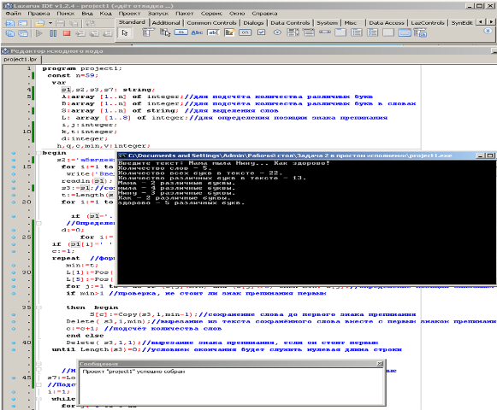

Задание 3
Разработайте программу вычисления числа Пи методом Монте-Карло с помощью отношения числа удачных выстрелов к общему числу выстрелов по круглой мишени. Используйте функцию генератора случайных чисел для имитации координат попаданий и не менее 10000000 испытаний.
Пример входных и выходных данных:
Входные данные
Input number of tests: 10000000
Выходные данные
Pi = 3.14113
Оценка снижается на 20%, если программа не позволяет использовать 10000000 испытаний.
Решение I
program project1;  var n,n1,i:integer;  x,y,p:real;  begin  assign(input,'in.txt');reset(input);  assign(output,'out.txt');rewrite(output);  readln(n);//задание числа бросаний  randomize; // генератор случайных чисел  //получение в цикле n случайных точек и проверка, попадают ли они в круг, если попадают, то подсчитывается число попаданий  n1 := 0;  for i:=1 to n do  begin  // получаем случайную точку с координатами (-1; 1):  x:=random*2-1; y:=random*2-1;  //проверяем, попадает ли точка с координатами (x;y) в круг радиуса r=1  if(x*x+y*y<=1) then n1:= n1 + 1;  end;  //получение случайного значения числа pi  p:=4*n1/n;  //вывод числа pi в выходной файл  writeln('pi=',p:12:10);  end.  in.txt out.txt Время выполнения  100000000 pi=3.1411603600 7 сек  pi=3.1415056000 5 сек  pi=3.1416079200 6 сек  10000000 pi=3.1426376000 1 сек  pi=3.1416912000 1 сек  pi=3.1412386800 1 сек  500000000 pi=3.1414991360 35 сек  500000000 pi=3.1415886720 35 сек  500000000 pi=3.1414595360 36 сек  700000000 pi=3.1415000200 42 сек  800000000 выполняет неправильно 48 сек | Методом Монте-Карло вычисления числа pi основан на следующей идее:  - Круг с радиусом R=1 вписан в квадрат со стороной a=2R.  - Задаём координаты случайной точки (этим самым бросаем в квадрат камешек...). Случайные число дробные x и y , <=2. Этот случайный «бросок» и роднит метод со столицей азартных игр, где все построено на случайности.  - Точка может попасть в окружность или нет (условие попадания: x² + y²<= 1).  - Подсчитываем количество попаданий n1 при достаточно большом числе бросков n.  - Если точки случайны, то отношение попавших точек к общему числу попыток равно отношению площадей круга и квадрата. n1 / n = S_{кр} / S _{кв} = πR² / (2R)²  - Число π = 4 * n1 / n.
Решение II
Составим форму, демонстрирующую метод Монте – Карло наглядно попаданием красных камешков в круг, а зелёных – в квадрат.

unit Unit1;
{$mode objfpc}{$H+}
interface
uses
Classes, SysUtils, FileUtil, Forms, Controls, Graphics, Dialogs, ExtCtrls,
StdCtrls;
type
{ TForm1 }
TForm1 = class(TForm)
Button1: TButton;
Edit1: TEdit;
Label1: TLabel;
Label2: TLabel;
Label3: TLabel;
Notebook1: TNotebook;
procedure Button1Click(Sender: TObject);
procedure Edit1Change(Sender: TObject);
procedure Edit1KeyPress(Sender: TObject; var Key: char);
private
{ private declarations }
public
{ public declarations }
end;
var
Form1: TForm1;
implementation

{$R *.lfm}
{ TForm1 }
procedure TForm1.Edit1Change(Sender: TObject);
begin
if (Edit1.Text='') then Button1.Enabled:=False
else Button1.Enabled:=True;
end;

procedure TForm1.Edit1KeyPress(Sender: TObject; var Key: char);
begin
case Key of
'0'..'9',#8:;
else key:=#0;
end;
end;

procedure TForm1.Button1Click(Sender: TObject);
const mash=100;
var
a,b:integer; //числа на координатных осях 0x и 0y
x0,y0:integer;// центр системы координат
x,y:real; // координаты точек графика (круга и квадрата)
x1,y1:real; // координаты сетки
s1,s2:char;// символы "x" и "y"
n,n1,i:integer;
p:real;
x2,y2:integer; // координаты случайных точек (камешков)
m1,m2:real; // координаты случайных чисел из интервала (-1;1)
begin
//Очистить рисунок при новом построении графика(две строки)
Notebook1.Canvas.Pen.Color:=clWhite;// цвет пера устанавливаем белый, чтобы отменить все старые цвета при перерисовывании нового графика
Notebook1.Canvas.Rectangle(0,0,ClientWidth,ClientHeight);//строим прямоугольник, закрывающий Notebook1 с прежним построением

s1:='x';s2:='y';
//находим центр
x0:=Notebook1.Width div 2;
y0:=Notebook1.Height div 2;

with Notebook1.Canvas do //Цикл операций для Notebook1.Canvas
begin
//рисуем оси
Pen.Color:=clBlack;// цвет осей
Pen.Width:=3;// толщина осей
MoveTo(x0,0); //начало оси 0y
LineTo(x0,ClientHeight);// конец оси 0y
MoveTo(0,y0); //начало оси ox
LineTo(ClientWidth,y0);// конец оси 0x
//Рисуем сетку в положительной области оси 0x
Notebook1.Canvas.Font.Size:=16; //размер цифр
Pen.Color:=clBlack;//устанавливаем цвет оси чёрный
Pen.Width:=1; //толщина оси
x1:=x0;y1:=y0; a:=0;b:=-1;
repeat
x1:=x1+1*mash; y1:=y1+1*mash;
MoveTo(trunc(x1),0); LineTo(trunc(x1),ClientHeight);
TextOut(trunc(x1)-1*mash,y0+1*mash div 5,FloatToStrF(a,ffGeneral,1,1)); //проставляем числа на положительной части оси 0x
MoveTo(0,trunc(y1)); LineTo(ClientWidth,trunc(y1));
TextOut(x0+1*mash div 5,trunc(y1),FloatToStrF(b,ffGeneral,1,1));//проставляем числа на отрицательной части оси 0y
a:=a+1; b:=b-1;
until x1>=ClientWidth;

//Рисуем сетку в отрицательной области оси 0x
x1:=x0;y1:=y0; a:=-1; b:=1;
repeat
x1:=x1-1*mash; y1:=y1-1*mash;
MoveTo(trunc(x1),0); LineTo(trunc(x1),ClientHeight);
TextOut(trunc(x1-1*mash div 5),y0+1*mash div 10,FloatToStrF(a,ffGeneral,1,1)); //проставляем числа на отрицательной части оси 0x
MoveTo(0,trunc(y1)); LineTo(ClientWidth,trunc(y1));
TextOut(x0+1*mash div 4,trunc(y1-1*mash div 4),FloatToStrF(b,ffGeneral,1,1));//проставляем числа на положительной части оси 0y
a:=a-1; b:=b+1;
until x1<=0;

//Изображение стрелочек на осях
Pen.Color:=clBlack;//цвет
Pen.Width:=3; //толщина
//на оси 0x
MoveTo(trunc(2*x0-1*mash div 8),trunc(y0-1*mash div 12)); Notebook1.Canvas.LineTo(2*x0,y0); // верхняя
MoveTo(trunc(2*x0-1*mash div 8),trunc(y0+1*mash div 12)); Notebook1.Canvas.LineTo(2*x0,y0); // нижняя
//на оси 0y
MoveTo(trunc(x0-1*mash div 12),trunc(0+1*mash div 8)); Notebook1.Canvas.LineTo(x0,0); // левая
MoveTo(trunc(x0+1*mash div 12),trunc(0+1*mash div 8)); Notebook1.Canvas.LineTo(x0,0); // правая
//Надпись "х" и "y" (4 строки)
Font.Style:=[fsBold]; //стиль-полужирный
Font.Size:=16;//размер буквы
TextOut(trunc(2*x0-1*mash div 4),trunc(y0-1*mash div 3),s1); //"x"
TextOut(trunc(x0-1*mash div 5),trunc(0+1*mash div 8),s2);//"y"
//Строим квадрат
Pen.Color:=clLime;//цвет салатовый
Pen.Width:=2; //толщина линии
Form1.Notebook1.Canvas.Rectangle(x0-1*mash,y0-1*mash,x0+1*mash,y0+1*mash);
//Строим круг
Pen.Color:=clFuchsia;//цвет ярко-розовый
Pen.Width:=2; //толщина линии
Form1.Notebook1.Canvas.Ellipse(x0-1*mash,y0-1*mash,x0+1*mash,y0+1*mash);
n:=StrToInt(Edit1.Text); // считываем число бросаний
randomize; // генератор случайных чисел
//получение в цикле n случайных точек и проверка, попадают ли они в круг, если попадают, то подсчитывается число попаданий
n1 := 0;
for i:=1 to n do
begin
// получаем случайную точку с координатами (-1; 1):
m1:=random*2-1; m2:=random*2-1; x2:=round(x0+m1*mash); y2:=round(y0+m2*mash);
//проверяем, попадает ли точка с координатами (m1;m2) в круг радиуса r=1
if(m1*m1+m2*m2<=1) then begin n1:= n1 + 1;
Form1.Notebook1.Canvas.Pixels[x2,y2]:=clRed;//точки красным цветом
end else Form1.Notebook1.Canvas.Pixels[x2,y2]:=clGreen;//точки зелёным цветом
//получение случайного значения числа pi
p:=(4*n1/n);
//вывод числа pi в выходной файл
Form1.Label3.Caption:=FloatToStr(p);
end;
end;
end;end.
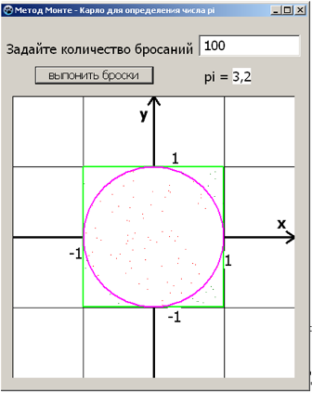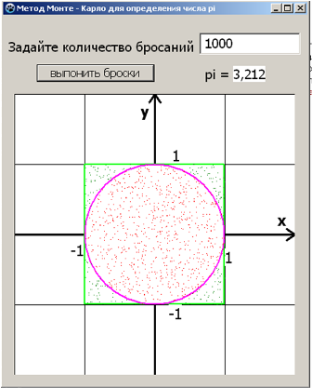
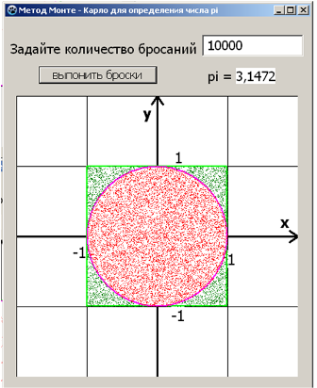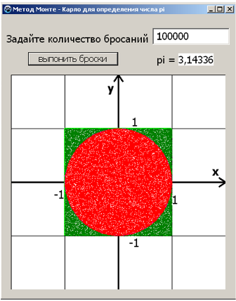
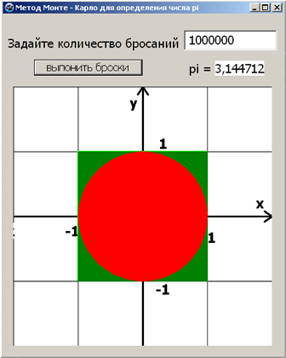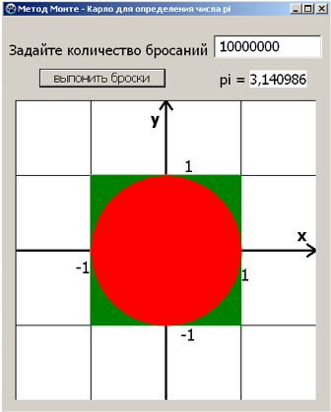
Время выполнения 5 мин
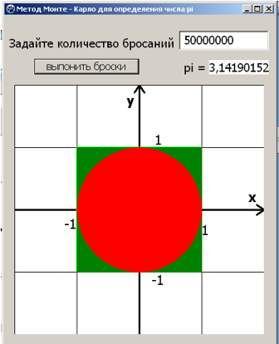
Время выполнения 18 мин

Задание 4
Разработайте программу, которая, используя рекурсивную функцию, вычисляет факториал числа и определяет максимально возможное значение факториала для используемого алгоритма и системы программирования.

Примеры входных и выходных данных:
Входные данные
5
Выходные данные
5!=120
Максимально возможные значения:
12! = 479 001 600
или
15! = 1 307 674 368 000
или
21! = 51 090 942 171 709 440 000

Оценка снижается на 10%, если программа не вычисляет правильно максимально возможное значение факториала.
Решение  program project1;  const d=1000000;  var a:array of longint;//массив динамический  t,x,c,n,k,i,s,r:integer;  begin  //связь с входным и выходным файлами  assign(input,'in.txt');reset(input);  assign(output,'out.txt');rewrite(output);  readln(n); //вводим из входного файла значение n, факториал которого будем находить  t:=n*2 div 6;//рассчитываем величину массива a[i]  SetLength(a,t);//задаём длину массива  a[0]:=1; //записываем в младшую ячейку массива 1  for i:=1 to t do a[i]:=0;//в остальные переменные массива a[i] записываем нули  r:=0;//начальное значение старшего разряда  //Цикл нахождения n!=1*2*3*…*n постепенным умножением 1 на все числа, начиная с единицы и разбиение числа по ячейкам массива  for k:=2 to n do begin  for i:=0 to t do begin  s:=a[i]*k+r;  a[i]:=s mod d;  r:=s div d;  end;end;  //Вывод членов массива в одну строку слева направо  i:=t;  while a[i]=0 do  i:=i-1;  if n>11 then writeln('Максимально возможные значения: ');  write(n,' ! = ',a[i]);  write(a[i]);  for k:=i-1 downto 0 do begin  x:=a[k];  c:=100000;  while c>0 do begin  write(x div c);  x:=x mod c;  c:=c div 10;  end;  end;  close(input); close(output);  end.  Результат работы программы  in.txt out.txt  5 5!=120  16 Максимально возможные значения: 16!= 20922789888000  105 Максимально возможные значения: 105 != 108139675824029090050410130580032964972064610777 490257914417663657322653190990515332698453652680824033 97763989348702965799387290781343681609728000000000000 0000000000000  10 10 ! = 3628800  11 11 ! = 39916800  12 Максимально возможные значения: 12 ! = 479001600  13 Максимально возможные значения: 13 ! = 6227020800 | Заявленные переменные:  Задача относится к разряду длинных чисел, которые не помещаются в переменную стандартного типа. Поэтому выводимое число мы разбиваем на группы по 6 чисел и выводим эти группы в массив a[i]. Фактически мы получившееся число записываем в системе счисления с основанием d=1000000.  t - число членов массива;  x - переменная используется для вывода шести чисел в ячейки массива a[i], вначале x:=a[k], затем операцией write(x div c) выводится остаток от деления на с; таким образом мы выводим в ячейки массива a[i] число, начиная с конца;  c - переменная используется для вывода шести чисел в ячейки массива a[i]:  x:=a[k];  c:=100000;  while c>0 do begin  write(x div c);  x:=x mod c;  c:=c div 10;  end;  n - число, факториал которого находим (н-р, n=5 если ищем 5!);  k – счётчик цикла для n чисел;  i - счётчик цикла для t чисел;  s – результат умножения длинного числа на короткое;  r – число, переносимое в старший разряд.

Обычное решение
Вообще, обычный алгоритм вычисляет n! при n=12 ещё правильно. А вот дальше…
program project1;
var n,i,factorial:longint;
begin
assign(input,'in.txt');reset(input);
assign(output,'out.txt');rewrite(output);
read(n); factorial:=1;
for i:=1 to n do factorial:=factorial*i;
write(n,' ! = ',factorial); close(input); close(output);
end.
Результат работы программы обычного алгоритма
in.txt | out.txt
5 | 5 ! = 120
10 | 10 ! = 3628800
11 | 11 ! = 39916800
12 | 12 ! = 479001600
13 | 13 ! = 1932053504 уже с ошибкой

Задание 5
Разработайте программу, которая после выбора функций выводит графики трех функций (y=kx, y=k*sin(x), y=k*x^2 ) в одной системе координат.
Примеры входных и выходных данных:
Входные данные
Какие функции выбираем (1, 2, 3)? 2, 3
Введите k2, x2, k3, x3
Выходные данные
Изображение графиков функций y=k*sin(x) и y=k*x^2.
Допускается выбор функций по значениям k не равным 0.
Оценка снижается на 30%, если программа искажает графики (соотношение высоты и ширины графика).
Оценка снижается на 20%, если программа не выводит координатные оси.
Оценка снижается на 10%, если программа не выводит числовые метки на координатных осях.

Решение в форме Form1
(из соображения наглядности и практического применения)
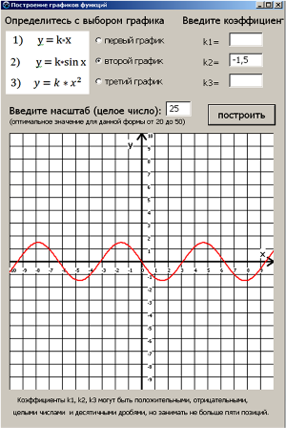
unit Unit1;

{$mode objfpc}{$H+}

interface

uses
Classes, SysUtils, FileUtil, Forms, Controls, Graphics, Dialogs, ExtCtrls,
StdCtrls;

type

{ TForm1 }

TForm1 = class(TForm)
Button1: TButton;
Edit1: TEdit;
Edit2: TEdit;
Edit3: TEdit;
Edit4: TEdit;
Image1: TImage;
Label1: TLabel;
Label2: TLabel;
Label3: TLabel;
Label4: TLabel;
Label5: TLabel;
Label6: TLabel;
Label7: TLabel;
Label8: TLabel;
Label9: TLabel;
Notebook1: TNotebook;
RadioButton1: TRadioButton;
RadioButton2: TRadioButton;
RadioButton3: TRadioButton;
procedure Button1Click(Sender: TObject);
procedure Edit1Change(Sender: TObject);
procedure Edit1KeyPress(Sender: TObject; var Key: char);
procedure Edit2Change(Sender: TObject);
procedure Edit2KeyPress(Sender: TObject; var Key: char);
procedure Edit3Change(Sender: TObject);
procedure Edit3KeyPress(Sender: TObject; var Key: char);
procedure Edit4Change(Sender: TObject);
procedure Edit4KeyPress(Sender: TObject; var Key: char);
private
{ private declarations }
public
{ public declarations }
end;

var
Form1: TForm1;
implementation
{$R *.lfm}

{ TForm1 }
procedure TForm1.Button1Click(Sender: TObject);
var
a,b:integer; //числа на координатных осях 0x и 0y
mash:integer; // масштаб
k1,k2,k3:real;// коэффициенты графиков
x0,y0:integer;// центр системы координат
x,y:real; // координаты точек графика
x1,y1:real; // координаты сетки
s1,s2:char;// символы "x" и "y"
begin
//Очистить рисунок при новом построении графика(две строки)
Notebook1.Canvas.Pen.Color:=clWhite;// цвет пера устанавливаем белый, чтобы отменить все старые цвета при перерисовывании нового графика
Notebook1.Canvas.Rectangle(0,0,ClientWidth,ClientHeight);//строим прямоугольник, закрывающий Notebook1 с прежним построением

mash:=StrToInt(Edit4.Text); // считываем масштаб

s1:='x';s2:='y';
//находим центр
x0:=Notebook1.Width div 2;
y0:=Notebook1.Height div 2;

with Notebook1.Canvas do //Цикл операций для Notebook1.Canvas
begin
//рисуем оси
Pen.Color:=clBlack;// цвет осей
Pen.Width:=3;// толщина осей
MoveTo(x0,0); //начало оси 0y
LineTo(x0,ClientHeight);// конец оси 0y
MoveTo(0,y0); //начало оси ox
LineTo(ClientWidth,y0);// конец оси 0x
//Рисуем сетку в положительной области оси 0x
Notebook1.Canvas.Font.Size:=7; //размер цифр
Pen.Color:=clBlack;//устанавливаем цвет оси чёрный
Pen.Width:=1; //толщина оси
x1:=x0;y1:=y0; a:=0;b:=-1;
repeat
x1:=x1+1*mash; y1:=y1+1*mash;
MoveTo(trunc(x1),0); LineTo(trunc(x1),ClientHeight);
TextOut(trunc(x1)-1*mash,y0+1*mash div 2,FloatToStrF(a,ffGeneral,1,1)); //проставляем числа на положительной части оси 0x
MoveTo(0,trunc(y1)); LineTo(ClientWidth,trunc(y1));
TextOut(x0+1*mash div 2,trunc(y1),FloatToStrF(b,ffGeneral,1,1));//проставляем числа на отрицательной части оси 0y
a:=a+1; b:=b-1;
until x1>=ClientWidth;

//Рисуем сетку в отрицательной области оси 0x
x1:=x0;y1:=y0; a:=-1; b:=1;
repeat
x1:=x1-1*mash; y1:=y1-1*mash;
MoveTo(trunc(x1),0); LineTo(trunc(x1),ClientHeight);
TextOut(trunc(x1),y0+1*mash div 2,FloatToStrF(a,ffGeneral,1,1)); //проставляем числа на отрицательной части оси 0x
MoveTo(0,trunc(y1)); LineTo(ClientWidth,trunc(y1));
TextOut(x0+1*mash div 2,trunc(y1),FloatToStrF(b,ffGeneral,1,1));//проставляем числа на положительной части оси 0y
a:=a-1; b:=b+1;
until x1<=0;

//Изображение стрелочек на осях
Pen.Color:=clBlack;//цвет
Pen.Width:=3; //толщина
//на оси 0x
MoveTo(trunc(2*x0-1*mash div 2),trunc(y0-1*mash div 3)); Notebook1.Canvas.LineTo(2*x0,y0); // верхняя
MoveTo(trunc(2*x0-1*mash div 2),trunc(y0+1*mash div 3)); Notebook1.Canvas.LineTo(2*x0,y0); // нижняя
//на оси 0y
MoveTo(trunc(x0-1*mash div 3),trunc(0+1*mash div 2)); Notebook1.Canvas.LineTo(x0,0); // левая
MoveTo(trunc(x0+1*mash div 3),trunc(0+1*mash div 2)); Notebook1.Canvas.LineTo(x0,0); // правая
//Надпись "х" и "y" (4 строки)
Font.Style:=[fsBold]; //стиль-полужирный
Font.Size:=12;//размер буквы
TextOut(trunc(2*x0-1*mash),trunc(y0-1*mash),s1); //"x"
TextOut(trunc(x0-1*mash),trunc(0+1*mash div 2),s2);//"y"

//Строим график
Pen.Color:=clRed;
Pen.Width:=2;
if RadioButton1.Checked then begin
k1:=StrToFloat(Edit1.Text); // считываем коэффициент первого графика
if k1<>0 then begin
x:=-100; y:=k1*x;
MoveTo(trunc(x),trunc(y));
repeat
x:=x+0.1; y:=-k1*x;
LineTo(trunc(x*mash)+x0,trunc(y*mash)+y0);
until x>=100; end;
end
else begin
if RadioButton2.Checked then begin
k2:=StrToFloat(Edit2.Text); // считываем коэффициент второго графика

if k2<>0 then begin
x:=-100; y:=k2*sin(x);
MoveTo(trunc(x),trunc(y));
repeat
x:=x+0.1; y:=-k2*sin(x);
LineTo(trunc(x*mash)+x0,trunc(y*mash)+y0);
until x>=100; end;
end
else
if RadioButton3.Checked then begin
k3:=StrToFloat(Edit3.Text); // считываем коэффициент третьего графика
if k3<>0 then begin
x:=-100; y:=k3*x*x;
MoveTo(trunc(x),trunc(y));
repeat
x:=x+0.1; y:=-k3*x*x;
LineTo(trunc(x*mash)+x0,trunc(y*mash)+y0);
until x>=100; end;
end;
end;
end;
end;

//Процедуры: на пустые окна Edit, на ограничения для ввода в окна

//если изменения в Edit1 будут пустой строкой, то заблокировать кнопку Button1
procedure TForm1.Edit1Change(Sender: TObject);
begin
if (Edit1.Text='') then Button1.Enabled:=False
else Button1.Enabled:=True;
end;

//разрешение на ввод в Edit1 цифр, знака "-", запятой и действие кнопки Backspase
procedure TForm1.Edit1KeyPress(Sender: TObject; var Key: char);
begin
case Key of
'0'..'9',#8,'-',',':;
else key:=#0;
end;
end;

procedure TForm1.Edit2Change(Sender: TObject);
begin
if (Edit2.Text='') then Button1.Enabled:=False
else Button1.Enabled:=True;
end;

procedure TForm1.Edit2KeyPress(Sender: TObject; var Key: char);
begin
case Key of
'0'..'9',#8,'-',',':;
else key:=#0;
end;
end;

procedure TForm1.Edit3Change(Sender: TObject);
begin
if (Edit3.Text='') then Button1.Enabled:=False
else Button1.Enabled:=True;
end;

procedure TForm1.Edit3KeyPress(Sender: TObject; var Key: char);
begin
case Key of
'0'..'9',#8,'-',',':;
else key:=#0;
end;
end;

procedure TForm1.Edit4Change(Sender: TObject);
begin
if (Edit4.Text='') then Button1.Enabled:=False
else Button1.Enabled:=True;
end;

procedure TForm1.Edit4KeyPress(Sender: TObject; var Key: char);
begin
case Key of
'0'..'9',#8,'-',',':;
else key:=#0;
end;
end;

end.

Дополнительные пояснения:
- Ограничение на количество вводимых в окно Edit символов вводится в свойстве MaxLength (в нашем случае «5» для коэффициентов k1, k2, k3 и «2» для масштаба mash) при выделенном на форме соответствующем окне Edit.
- Графики созданы в ворде, сохранены как рисунок, а затем введены на компонент Image1 с помощью свойства Picture компонента Image1, с использованием свойства AutoSize и выбора True согласуем размеры рисунка с компонентом Image1.
- k1:=StrToFloat(Edit1.Text); считывание строки в окне Edit1 и перевод в десятичное число
- mash:=StrToInt(Edit4.Text); аналогичная операция для целого числа
- выбор одной радиокнопки из трёх:
if RadioButton1.Checked then …
else begin
if RadioButton2.Checked then …
else
if RadioButton3.Checked then …
end
